智能纪要：70、教你自我进化，成就卓越学习力 2026年1月22日
会议主题：70、教你自我进化，成就卓越学习力
上传时间：1月22号（周四） 22:30 （GMT+08）

智能纪要由 AI 生成，可能不准确，请谨慎甄别后使用

总结
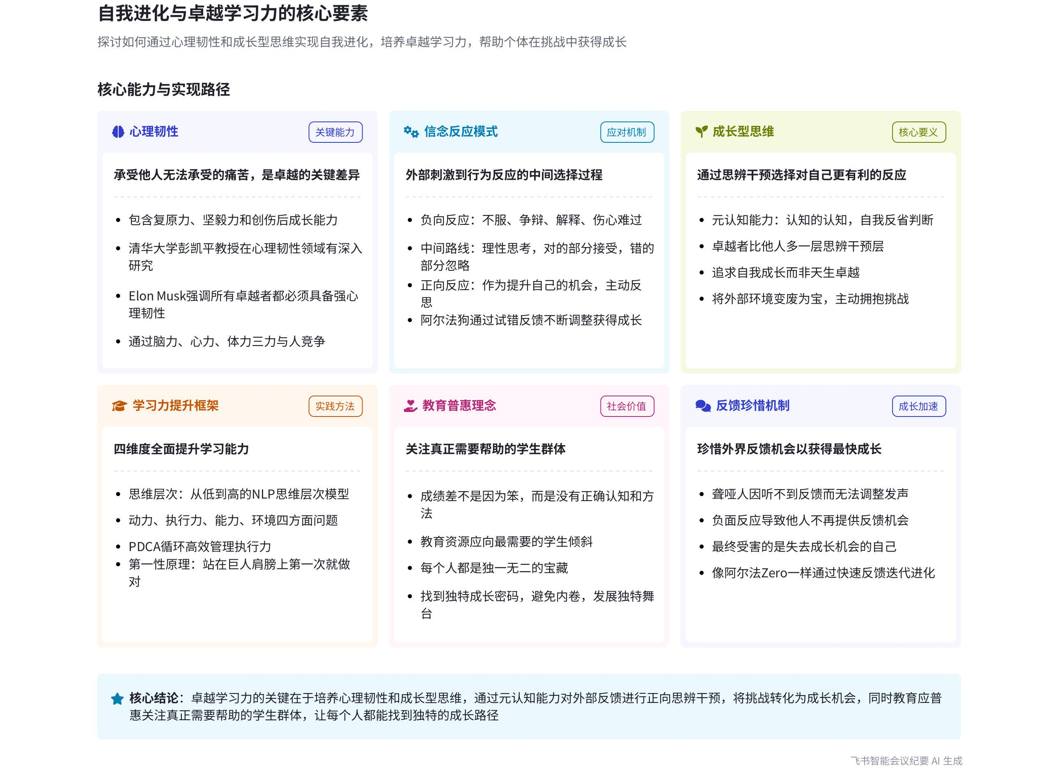
本次会议围绕卓越成长理论、心理韧性、成长型思维、元认知以及卓越学习力等内容展开讨论，强调了心理韧性在个人成长中的重要性，阐述了成长型思维的核心要义，并提出应关注学习成绩差的学生，促进教育普惠。内容如下：
- 卓越成长理论与心理韧性
- 卓越成长理论基础
- NLP 思维层次模型：说话人 1 介绍卓越成长理论与 NLP 的思维层次模型相关，从低到高的思维层次是学习中的重要区别，而心理韧性是获得卓越的关键。
- 彭凯平教授研究：提及清华大学心理学院院长彭凯平教授在心理韧性方面有深入研究，其研究涵盖复原力、坚毅力、创伤后的成长等内容。
- 心理韧性的重要性与案例分析
- Elon Musk 观点：引用 Elon Musk 的观点，指出所有卓越的人都需具备强大的心理韧性，因为要在心力、体力、脑力上与他人竞争。
- 外界批评的反应案例：通过举例“你太糟糕了”“你太让我失望了”等外界指责和批评，分析人们可能的反应，如争辩、解释、沉默等，说明人在面对外界事件时内心和外部反应有多种选择。
- 心理韧性与成长型思维
- 心理韧性的应对方式  - 不同反应类型：说话人 1 认为面对外部诱发刺激，人的反应可分为负向（如不服、伤心难过）、中间（理性思考，对的接受，不对的忽略）和正向（将其作为反思和提升自己的机会）三种。  - 信念与行为后果：不同的信念反应会产生不同的行为后果，如辩驳、解释、绝交等。积极心理学倡导选择正向的信念反应，以获得最大的成长。 |  | 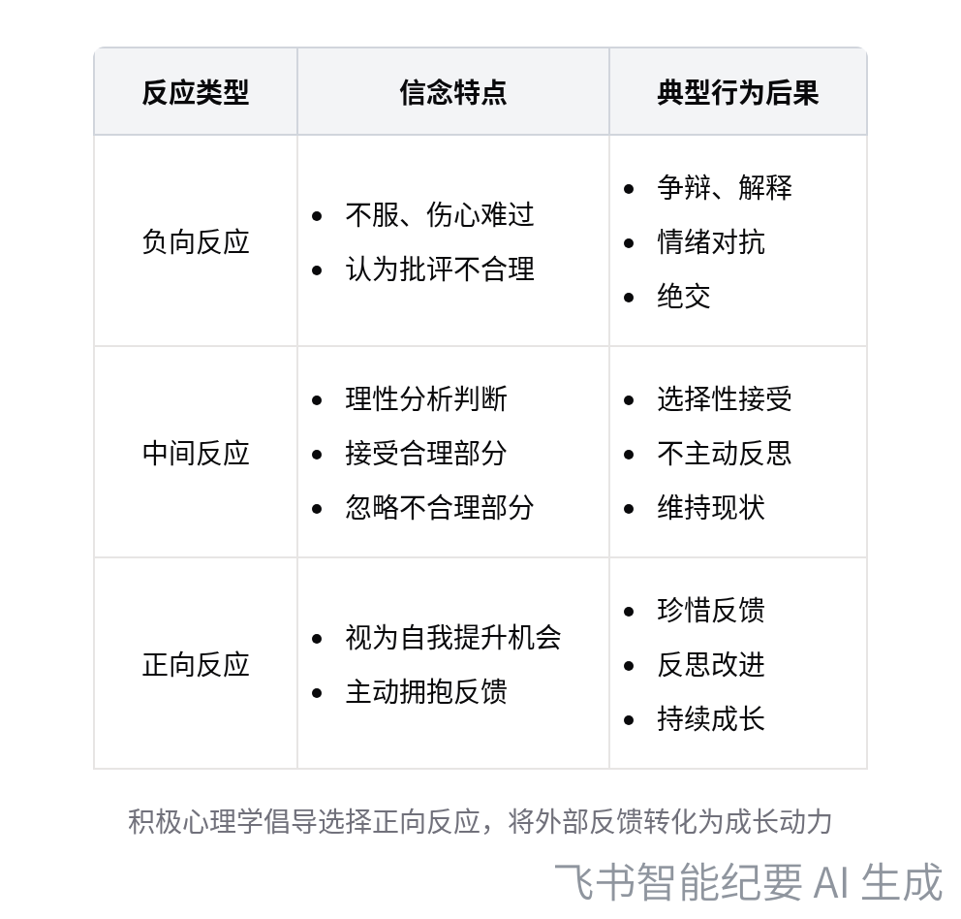  心理韧性的三种反应类型对比
- 成长型思维的核心要义
- 高三自救案例：以自己高三时老师要停课的经历为例，说明通过调整信念反应，从悲伤绝望到在意自我认可，从而重新调整行为后果，实现成长。
- 思辨干预的重要性：真正卓越的人在大脑产生信念反射时，会用思辨干预，做出对自己更有利的反应，追求自我成长，这是成长型思维的核心。
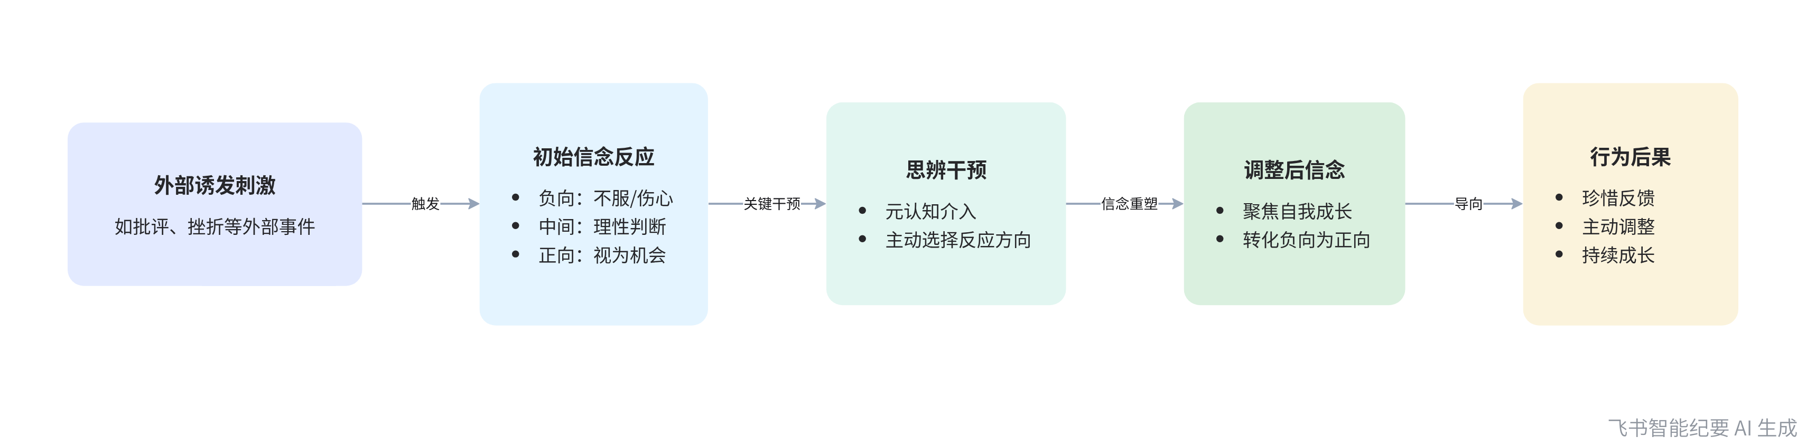
成长型思维的心理反应流程
- 元认知与学习动力激发
- 元认知的概念与作用
- 元认知的定义：说话人 2 提出元认知能力是人的关键能力，说话人 1 进一步解释元认知是认知的认知，即对自己的认知进行反省。
- 实践指导意义：虽然元认知概念抽象，但可作为心理干预的有效实践指导，用于激发学习动力，改变对学习的态度。
- 学习动力激发的要领
- 干预信念反应：以学生对学习反感为例，说明要干预其信念反应，找到动机设计，使信念反应变得正向。
- 变废为宝的理念：强调要将一切外部环境转化为对自己有利的因素，如哈佛风雨路的主人公，通过对人生的领悟提升抗挫折能力。
- 卓越学习力与教育普惠
- 卓越学习力的要素  - 四方面提升：说话人 1 指出卓越学习力可从思维、动力、执行力、能力、环境等方面进行提升，如 PDCA 理论可高效管理执行力，第一性原理可帮助站在巨人肩膀上做事。  - 环境认知与应对：强调要乐观面对环境，主动拥抱不好的现实，如父母离婚等，回避只会带来负面后果。  - 教育普惠的倡导  - 学习力检测项目：介绍与清华大学宋少卫教授、龙华区教育局联合对龙华区学生进行学习力检测的项目。  - 关注成绩差的学生：认为教育应普惠，关注学习成绩差的学生，他们成绩差并非因为笨，而是缺乏正确认知和合适方法，每个人都应找到独特的成长密码，避免内卷。 | 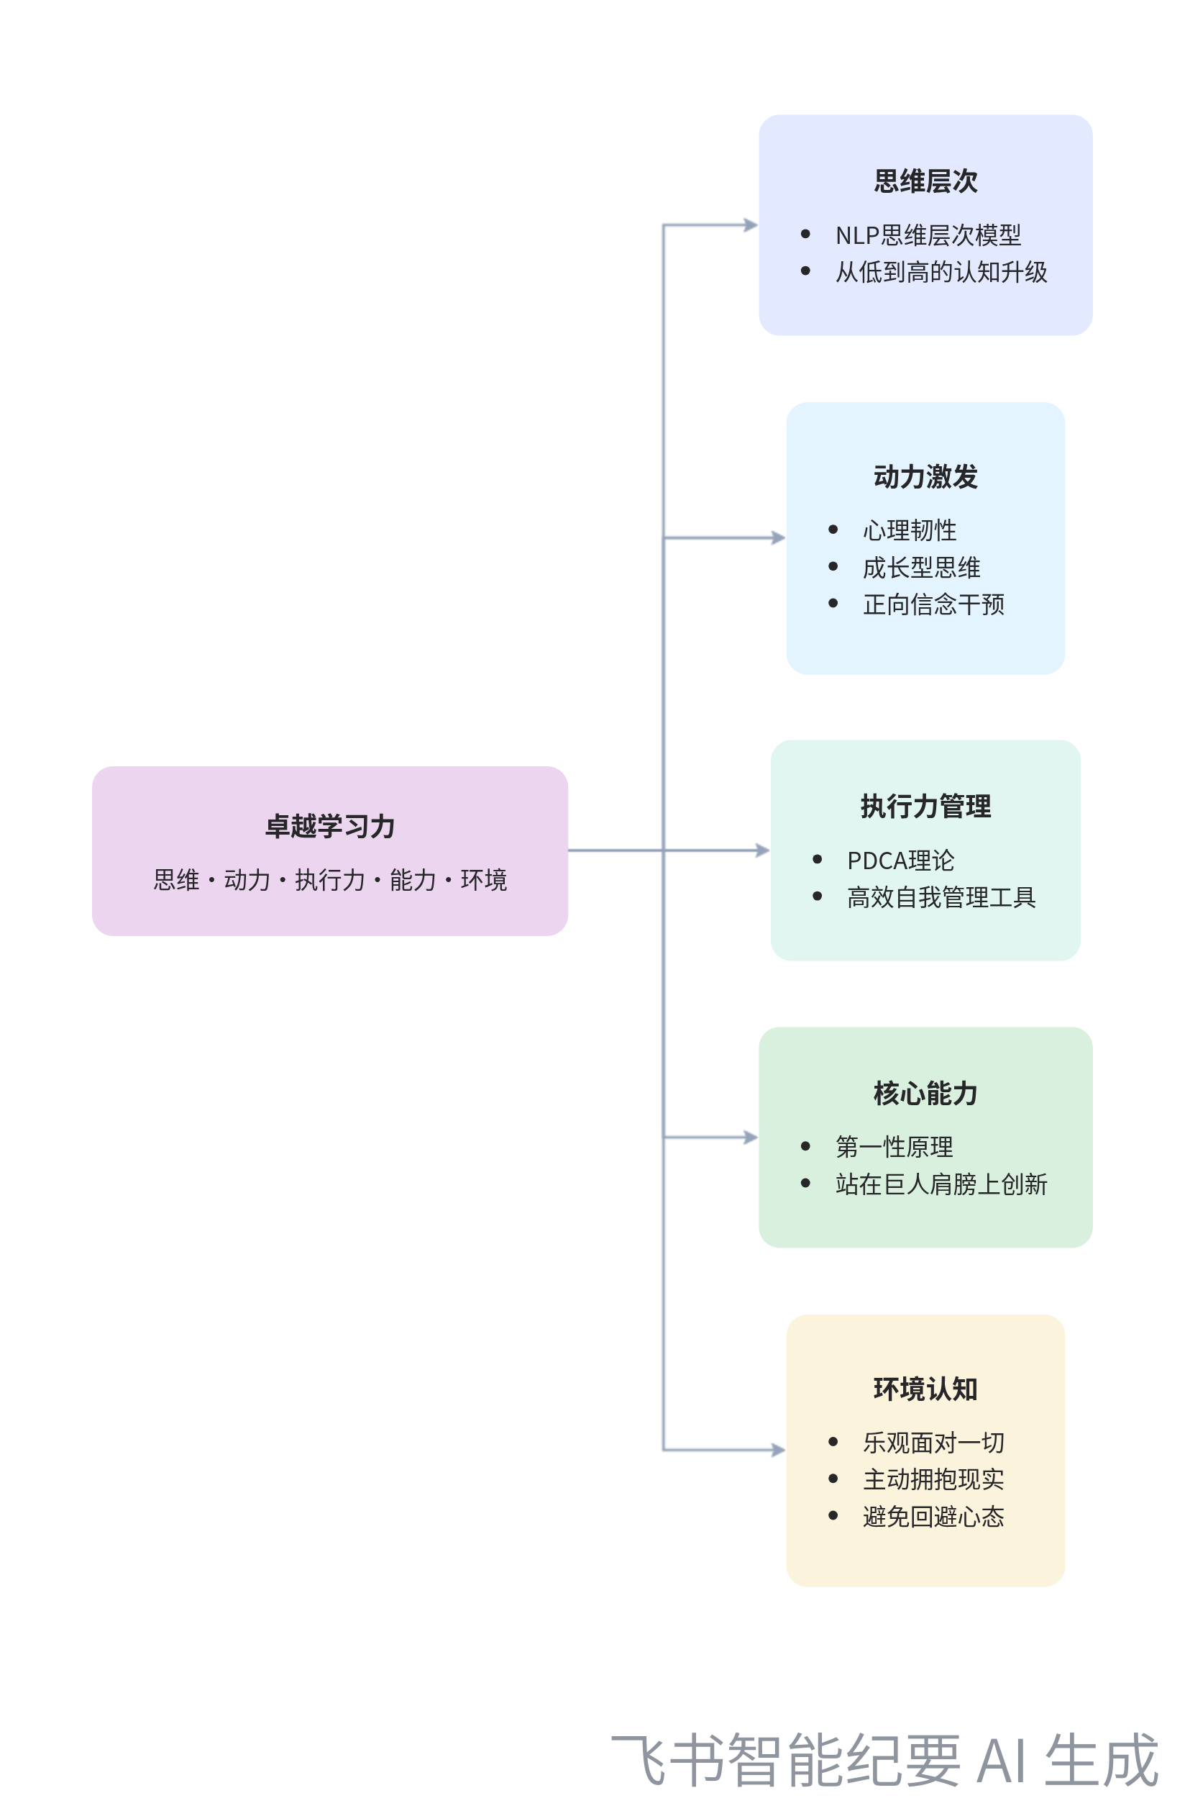  卓越学习力核心要素
[该类型的内容暂不支持下载]

智能章节
00:03 卓越成长理论与心理韧性及三力的重要性
本章节主要围绕卓越成长理论展开。提到 NLP 思维层次模型，强调卓越的关键是心理韧性。说话人举例清华大学心理学院院长彭凯平在心理韧性方面研究颇深，还引用 Elon Musk 的观点说明卓越者需有强心理韧性。同时提及要在脑力、心力、体力三个方面与人 PK，以追求卓越。
01:39 心理韧性培养及应对外界批评的成长之道
本章节围绕心理韧性展开，以他人指责批评为例，探讨不同反应。指出面对外界刺激，人的反应有负向、中间、正向三种。强调应把反馈当提升机会，珍惜外界反馈，积极心理学倡导对信念反应进行干预。还以自身高三经历说明调整信念反应可改变行为后果，实现自我成长。
09:19 成长型思维核心及元认知在成长中的应用
本章节围绕成长型思维展开，其核心是追求自我成长，人们可操控选择，卓越的人会用思辨干预大脑信念反射。元认知能力与之相关，虽抽象但可用于心理干预，如激发学习动力。强调应将外部环境变为有利因素，把不利转化为财富，以积极思考面对得失。
12:31 卓越学习力四方面提升及应对现实策略
本章节主要围绕卓越学习力展开，指出可从动力、执行力、能力、环境及思维和方法等方面提升改变自己。因时间有限未展开，提及PDCA是高效管理执行力的工具，第一性原理受卓越人士推崇，还强调要主动认知环境、乐观面对现实，尽早主动应对不好的情况，回避只会带来更差后果。
14:05 联合检测学生学习力，倡导关注成绩差学生
本章节中说话人1介绍在学习力方面与清华大学宋少卫教授、龙华区教育局联合对龙华区学生做了学习力检测，获取学生数据。强调实践中应更关注学习成绩不好的学生，他们成绩差是缺乏正确自我认知和方法。认为教育应普惠，每个人都有独特成长密码，不应陷入迷茫，这也是本次课要讲的内容。
[该类型的内容暂不支持下载]

关键决策
本次会议为分享类会议，无关键决策。会议关键内容总结如下：
- 心理韧性与卓越：卓越的关键在于心理韧性，卓越的人需在脑力、心力、体力上与人竞争。面对外界指责和批评，人的反应有负向、中间、正向三种，正向思考能将其作为提升自己的机会。
- 成长型思维：成长型思维的核心是追求自我成长，真正卓越的人会用思辨干预大脑的信念反射，做出更有利的反应。
- 元认知与学习动力：元认知可用于心理干预，激发学习动力的要领是让信念反应变得正向，把外部环境变成对自己有利的东西。
- 教育关注方向：教育应更加关注学习成绩不好的学生，他们需要正确认知自己和合适的方法途径，教育应普惠，让每个人找到独特成长密码。
[该类型的内容暂不支持下载]

金句时刻
「所有卓越的人都必须具备非常强的心理韧性，因为要承受住别人承受不住的痛苦才能跑赢。」
—— 说话人 1，突出了心理韧性对于卓越的重要性，能引发对卓越品质的思考。

「要把外界的反馈当作提升自己的机会，用正向的信念反应去反思自己，珍惜反馈才能获得最快的成长。」
—— 说话人 1，明确了对待外界反馈的正确态度，为追求成长提供了实用的指导。

「追求自我成长，这才是成长型思维的真正核心要义。」
—— 说话人 1，精准概括了成长型思维的核心，对理解成长的本质有重要启示。
[该类型的内容暂不支持下载]

相关链接
- 妙记：70、教你自我进化，成就卓越学习力
- 文字记录
- 70、教你自我进化，成就卓越学习力 2026年1月22日

